郭伟明副区长检查全区敬老院疫情防控工作

1月27日，区政府副区长郭伟明同志到全区各镇敬老院检查新型冠状病毒感染肺炎疫情防控工作。区民政局局长陆德良、副局长徐叶荣陪同检查。

在检查中，郭伟明副区长详细了解敬老院防控措施的落实情况，重点是食品安全、环境卫生等方面，与老人们交谈，宣传做好防控疫情的措施。为切实加强新型冠状病毒感染肺炎疫情防控工作，郭伟明同志要求敬老院工作人员切实做好以下工作：一是严格落实24小时值班制度，加强安全巡查工作；二是对在院老人、工作人员和护工进行每天早午晚三次测体温监控并记录，发现异常要即时送医院治疗并上报；三是每两天进行一次消毒；四是严禁外来人员进入探视老人和入住老人外出；五是对高村、富林等敬老院工作人员配置不足问题要尽快解决。

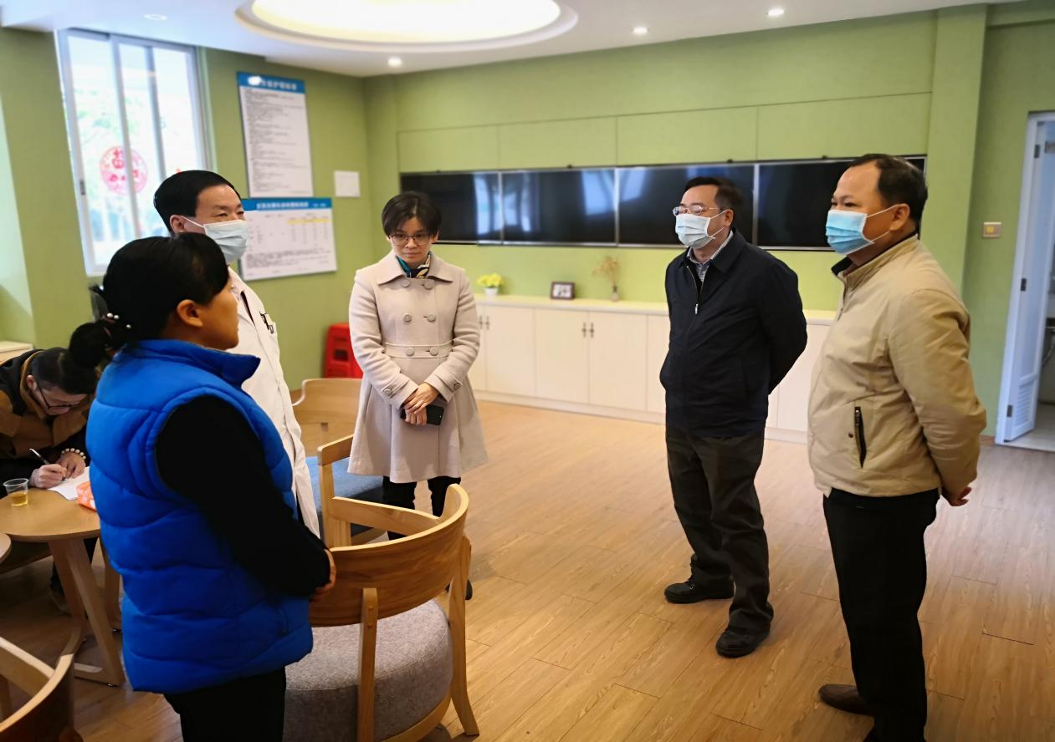

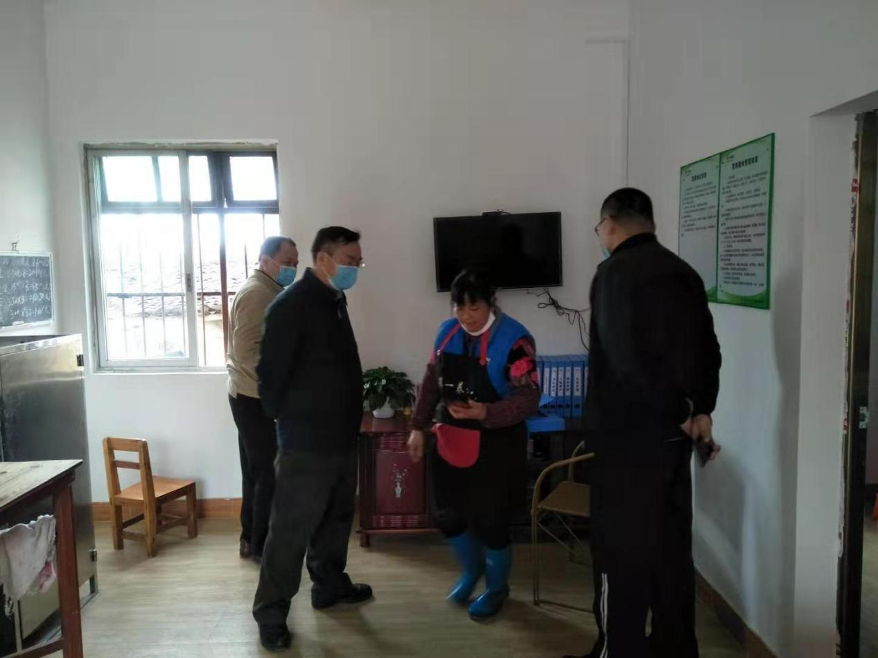

云安区民政局

2020年1月28日